Развлечение – логоритмика
на тему: «Приключения медвежонка Умки»

Цели:
- провести основные виды работ по логоритмике;
- развивать общую, мелкую и артикуляционную моторику детей;
- развивать фонематические процессы;
- совершенствовать пространственное представление о собственном теле, координацию движений под музыку;
- воспитывать у детей самоконтроль за вновь поставленными звуками.
Оборудование: мультимедийная установка, конверт с письмом, салфетки, музыкальные инструменты.
Предварительная работа: Беседа о зиме, о северном полюсе, рассматривание иллюстраций. Чтение стихов и чистоговорок, загадывание и отгадывание загадок. Просмотр мультфильма «Умка». Знакомства с музыкальными инструментами.
Ход развлечения
Дети входят в зал под марш.
Музыкальный руководитель О.В.:
- Дети, вы смотрели мультфильм про то, как мама искала Умку? Помните, как долго она бродила по северному полюсу? И как Умке было грустно одному справляться с трудностями? Смотрите, у меня в руках письмо. Давайте мы его прочитаем и узнаем о чем или о ком, там написано (читает).
Письмо: Здравствуй моя милая мамочка!
Я так по тебе соскучился.
Я так давно тебя ищу, где же ты?
Твой сыночек Умка.
Музыкальный руководитель О.В.:
- Ребята давайте умке поможем и отправимся на северный полюс.
- Отправляемся к Умке и поможем ему побыстрее найти свою маму!
Полет на самолёте к северному полюсу. Дети произносят гласные звуки тихо, громко у-а, у-о (произносить двигая голосом по диапозону вверз-вниз), посадка самолета.

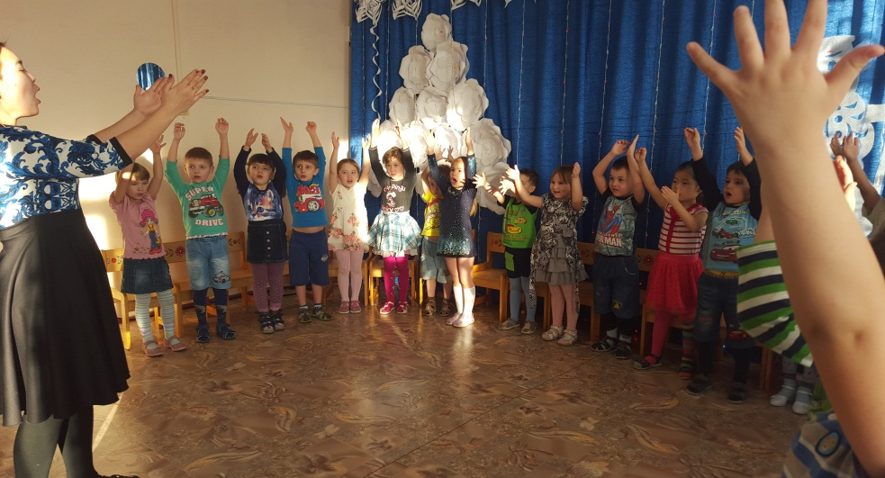

Логопед С.И.: Выходит Умка
Умка: - А где моя мама? Ой, а вы кто такие? Помогите найти мою маму.
Музыкальный руководитель О.В.: - Ребята давайте поможем!
Умка: - Но чтобы мне помочь, нам нужно выполнить задания. Умка вместе с детьми выполняет упражнение для развития воздушной струи «Снежок». Положить снежок на ладошку и подуть «чтобы он скатился».

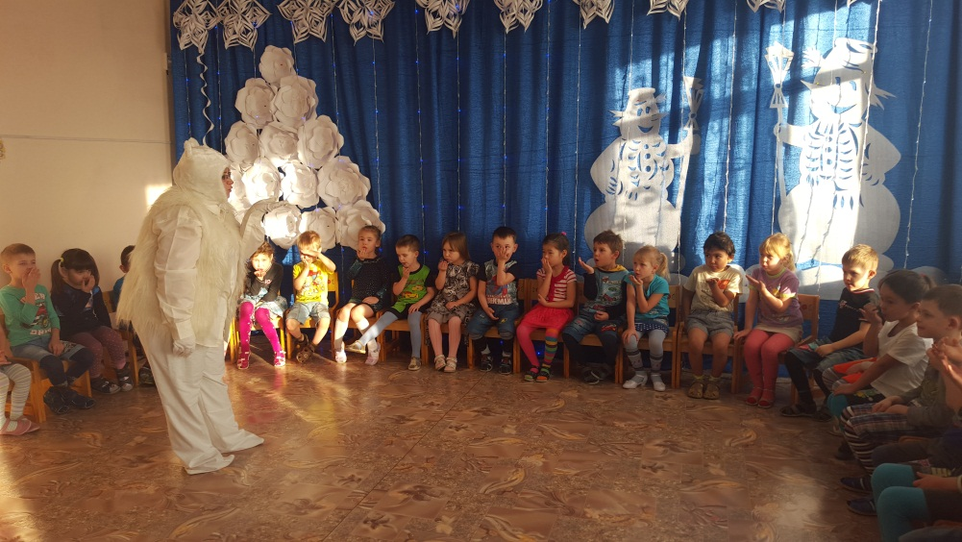
Упражнения для язычка:
- месим тесто; качели; маляр; парус; чашечка.
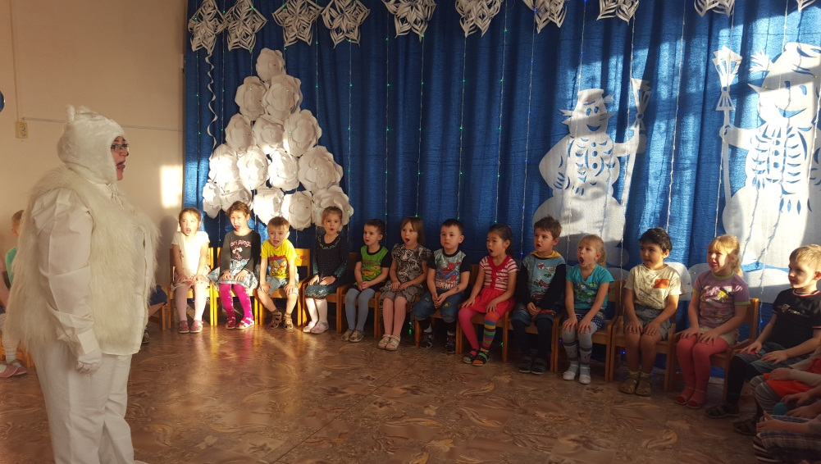
Музыкальный руководитель О.В.:
Упражнение «Весёлая ритмика» (обезьянки).
Дети повторяют за педагогом ритмический рисунок.
Умка: Физкультминутка
«Раз, два …»
Раз, два – все вставайте,
Три, четыре – приседайте,
Пять, шесть – повернись,
Семь, восемь – улыбнись,
Девять, десять – не зевай,
Своё место занимай.
Музыкальный руководитель О.В.: Музыкальная игра
«Ручками ножками топ-топ…»
Умка: Чистоговорки (слайд 12)
Холода
Да – да – да вот настали холода (хлопки)
Ды – ды – ды идёт дым из струбы (руки вверх, сжимают и разжимают пальцы)
Ду – ду – ду я на лыжах иду («скользят» ладонью по ладони)
Ди – ди – ди ты меня в снегу найди (указательным и среднем пальцем пробегают по бедру)
Морозы
Да-да-да – настали холода (дети хлопают в ладоши)
Ул-ул-ул – холодный ветер дул (делают «тарелочки»)
Тель-тель-тель – на дворе метель (качают поднятыми руками)
Тели-тели-тели – весь день метут метели
(сгибают руки в локтях и вращают кулачками перед грудью)
Музыкальный руководитель О.В.: Логоритмические попевки:
1. Мамочка, мамуля,
Так тебя люблю.
Я платок тебе дарю,
Вот так я тебя люблю.
2. Мы поможем Умке маму,
Отыскать на полисе.
Мы пройдем все испытанья,
И отыщем мамочку.
Умка: Игра «Зимние забавы»
Мы бежим с тобой на лыжах,
Снег холодный лыжи лижет.
(дети «скользя» шагают «ходят на лыжах»)
А потом - на коньках, («бегут на коньках»)

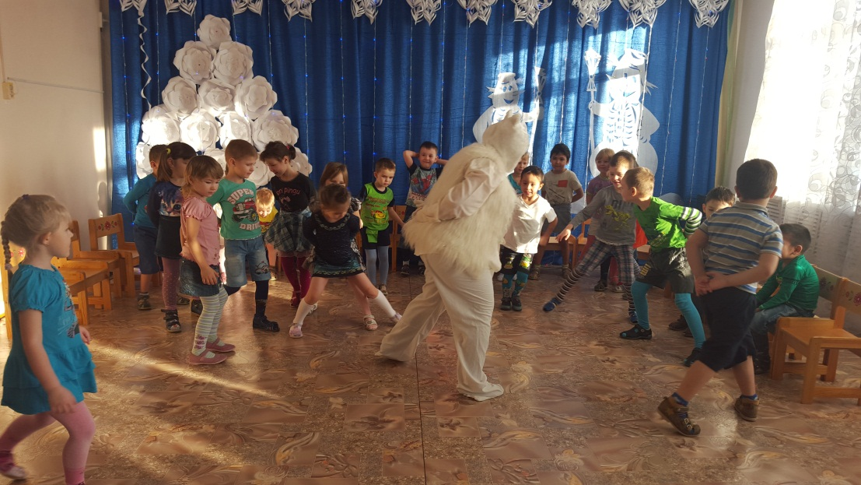

Но упали мы. Ах! (приседают)
А потом снежки лепили, (показывают, как лепят снежки)
А потом снежки катили, (катят воображаемый комок)
А потом без сил упали (падают)
И домой мы побежали. (бегут по кругу)

Музыкальный руководитель О.В.: Оркестр
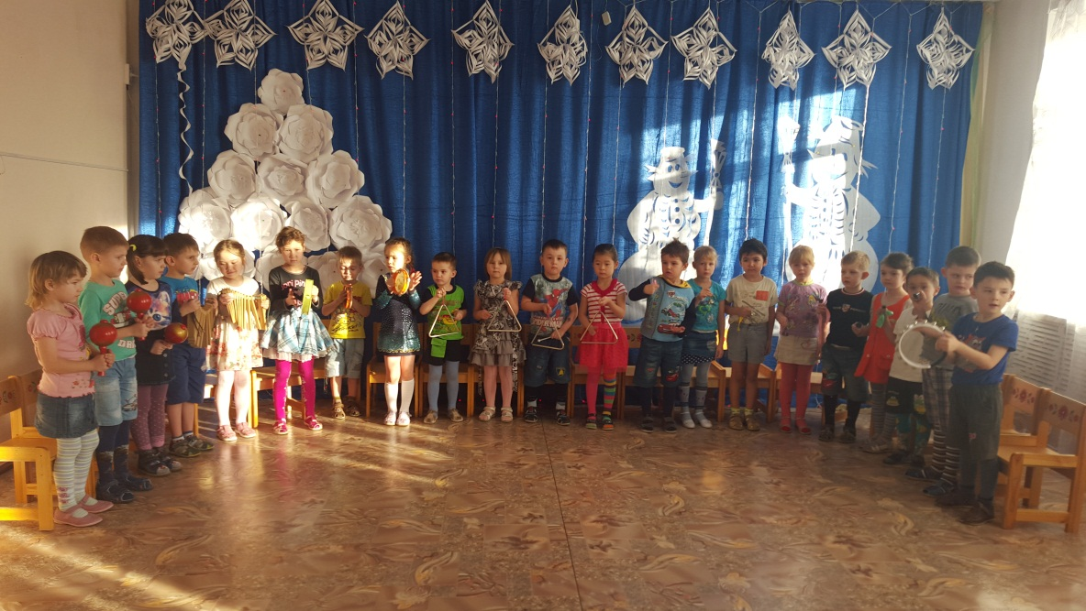
После оркестра звучит голос мамы: - Умка, ты где?
Умка: - Кажется, это моя мама, спасибо ребята за помощь, я побегу к своей маме. Ребята прощаются с умкой.
Музыкальный руководитель О.В.: - Какие вы молодцы, ребята, помогли Умке найти маму. Вот и встретились мама и Умка! Давайте вспомним, что же мы сегодня делали? И что вам больше всего понравилось? (Выслушать ответы). Наше развлечение подошло к концу.

